**Мастер-класс для педагогов «Развитие вестибулярной системы в коррекционной детьми ОВЗ и работе с "группы риска"**

**Цель**: Ознакомление педагогов с особенностями функционирования вестибулярной системы у детей с ОВЗ и "группы риска"

**Задачи**:

1. Познакомить педагогов с особенностями работы вестибулярной системы.

2. Показать педагогам методы стимуляции мозжечка с использованием упражнений на доске Бильгоу, балансировочной подушке, ортопедических "кочек".

3.Рекомендовать педагогам игры и упражнения на развитие зрительно-моторного взаимодействия координацию.

Добрый день, уважаемые коллеги! Я рада приветствовать вас на мастер-классе «Развитие вестибулярной системы в коррекционной работе с детьми ОВЗ и "группы риска».

Выбор направления работы по регуляции поведения дошкольников с ограниченными возможностями здоровья и группы «риска», с применением метода сенсорной интеграции обусловлен рядом факторов. С одной стороны, в настоящее время в дошкольных учреждениях происходит увеличении количества детей с ограниченными возможностями здоровья, а также детей с нарушениями нервно-психического развития, которых специалисты относят к группе «риска».

Нередко педагоги-психологи отмечают у данных групп детей неумение управлять своим поведением. Отсутствие способности остановиться, задержать импульсивный ответ, привычную реакцию на тот или иной раздражитель не дают возможности ребенку выполнять указания взрослого, следовать нормам поведения, сосредоточиться на каком-нибудь деле и довести его до конца, планировать свои действия. А, как следствие, это мешает осваивать образовательную программу и развиваться в соответствии с возрастными показателями.

ФГОС ДО так же призывает нас учитывать «индивидуальные потребности ребенка, связанные с его жизненной ситуацией и состоянием здоровья, определяющие особые условия получения им образования (далее — особые образовательные потребности), индивидуальные потребности отдельных категорий детей, в том числе с ограниченными возможностями здоровья».

Таким образом, рост числа детей с особыми образовательными потребностями в дошкольных учреждениях выдвигает коррекционно-развивающее направление в ряд значимых и приоритетных.

С другой стороны, в практике педагогов–психологов ДОУ недостаточно результативных методов и технологий для работы с данной категорией детей и обозначенной проблемой в поведении.

Традиционные психолого-педагогические методы работы с детьми ОВЗ и группы «риска» по регуляции поведения малоэффективны. Обзор научно-теоретической и научно-методической литературы не выявил комплексного подхода к регуляции поведения дошкольников.

Однако, анализ научных исследований отечественных и зарубежных ученых показывает, что включение метода сенсорной интеграции в структуру коррекционно-развивающих занятий позволяет улучшить результаты в регуляции поведения детей.

Метод сенсорной интеграции включает в себя техники: сенсорная суммация - комплексное применение упражнений, включающих в работу одновременно несколько сенсорных функций; так же песко/аква терапия, применение сенсомоторных комплексов упражнений с кинезиомешочками и кинезиомячиками, на балансировочных платформах и других неустойчивых поверхностях.

В рамках мастер-класса, мы хотим поделиться своим опытом использования одной из инновационных технологий в коррекционной работе с детьми, имеющими проблемы в развитии. И это система тренировок на балансировочной доске Бильгоу, которая является одним из наиболее эффективных методов развития мозжечка. Разработчик программы Френк Бильгоу.

Цель подобной мозжечковой стимуляции – синхронизировать работу центров мозга, ответственных за познавательные и двигательные функции, а также развить зрительно-моторное взаимодействие и координацию.

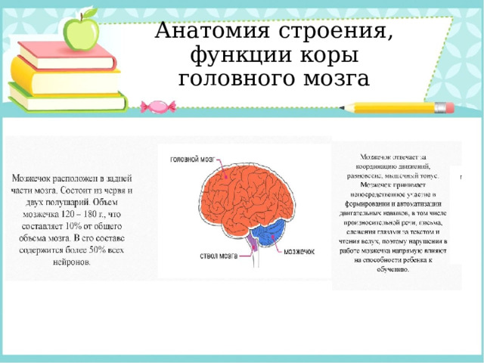

Современная нейропсихология утверждает: мозжечок связан со всеми структурами нашей нервной системы. Он детерминирует в интеллектуальном, речевом и эмоциональном развитии ребенка.

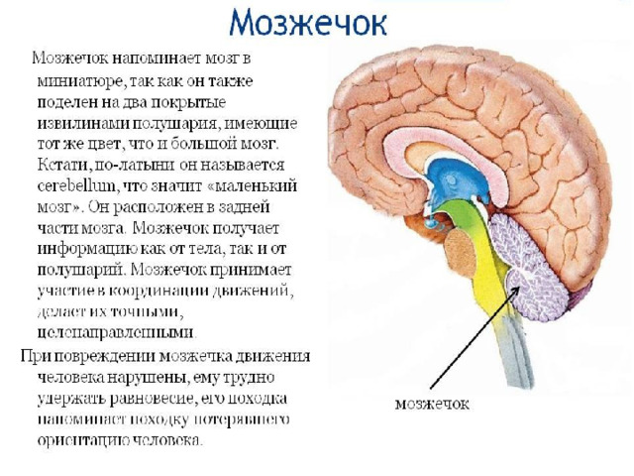

Сам Фрэнк Бильгоу отмечал, что после 15 минут занятий можно видеть сначала кратковременный, затем все более устойчивый эффект в улучшении концентрации внимания, скорости мышления, самоконтроле.

Специальные занятия по программе мозжечковой стимуляции рекомендованы детям, у которых есть нарушения координации, внимания, гиперактивность (СДВГ), выявлены аутичные черты, есть задержки устной, письменной речи, ЗПР, ЗПРР, последствия минимальной мозговой дисфункции, ДЦП, также для детей с РАС.

Часто родители ошибаются, списывая неловкость в движениях ребенка на его личностные особенности. Неуклюжесть и неловкость это явные признаки того, что есть более серьезные проблемы психологического, интеллектуального и логопедического характера. Важно не упустить проблему и вовремя начать своевременную мозжечковую стимуляцию с помощью балансировочной доски Бильгоу.

Для работы над стимуляцией мозжечка применяется специально разработанное устройство: балансирующая доска Бильгоу.

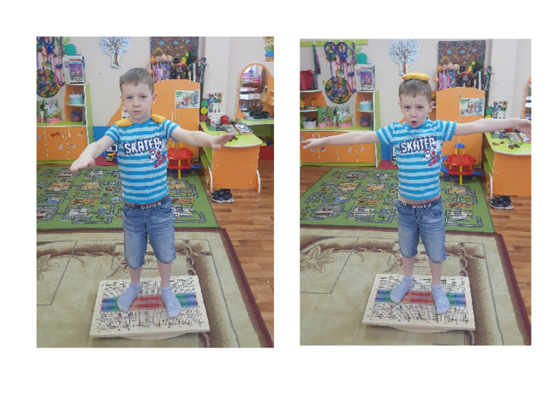

Ребенок стоит на поверхности доски, которая, в свою очередь, укреплена на округлой основе, что и заставляет его балансировать в попытках удержать равновесие. Основание конструкции очень похоже на основание детских игрушек-качалок.

**Принцип методики**: регулярные занятия с использованием балансировочной доски напоминают особую лечебную физкультуру. Они включают упражнения на равновесие, координацию движений, развитие зрительно-моторной координации. Во время сеанса ребенок должен, балансируя на доске, удерживать положение своего тела и выполнять определенные задания. Эти задания постепенно становятся сложнее. В структуру занятия включаются упражнения с другими атрибутами: мяч-маятник, мячики, мешочки и т.д.

**Практическая часть.** А теперь, давайте попробуем выполнить задания на доске. *Так мы сможем почувствовать то, что чувствуют и ощущают дети, работая по данной методике*. Доска предназначена не только для того чтобы на ней держать равновесие, но и для выполнения заданий, которые мы вам сейчас хотим показать. Работа на балансировочной доске делится на несколько этапов:

**1.Начальный этап (освоение).** Маленькие дети 1.5 - 2х лет могут просто играть с доской: залесть и слезть с нее в свободном режиме, рассаживать на них игрушки уровнавешая их, скатывать машинки как с горки.

**2. Простой уровень.**

*1. Слесть спреди, сзади, с обеех сторон* (т.е выполнять любые упражнения которые нравятся).

*2.Упражнение “Маятник”*.Аккуратно встать на балансир, расставить ноги и покачиватся на балансире. Развести руки в стороны и попробовать удержать балансир в горизонтальном положении удерживая равновесие, затем осторожно сойти с балансира.

*2. Упражнение “Кораблик.”* Повторить предыдыщее упражнение зайдя на доску с боку. После того как баланс найден, можно попробовать ноги сместить к краям балансира и слегка покачаться на нем как на кораблике.

*3. Упражнение “Мостик”* Перейти через балансир маленькими шагами с одного края на другой и обратно.

*4. Упражнение “Неваляшка”. С*есть на балансир поджав ноги под себя и расставить руки стараясь удержать балансир в горизонтальном положении, максимально держа спину правильно.

**3. Продвинутый (усложненный) уровень.**

Когда дети уже освоили балансир, задания усложняютя с помощью предметов. В комплекте с балансировочной доской идет и дополнительные материалы. И так как полного комплекта у нас нет, то вместо них предлагаем ребенку выполнить эти же упражнения с другими предметами в руках (с игрушкой, любыми мячами и мешочками с разными наполнителями). Мы предлагаем вашему вниманию **комплекс упражнений с мячом( массажный либо с набивным)**, при этом можно использовать разные мячи.

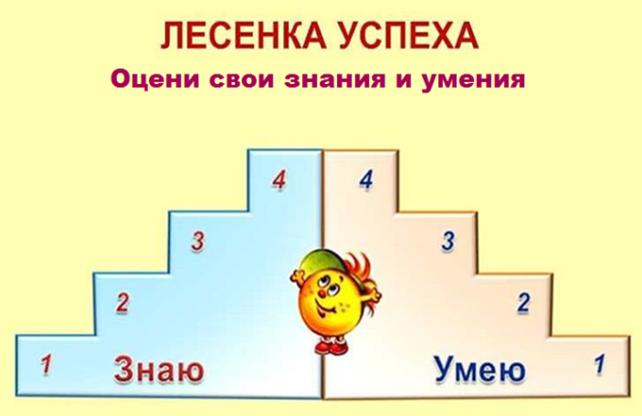

**Сенсорика+артикуляционное упражнение.** Стоя на доске, ощупывание мяча, догадываясь, что внутри (бусы, крупа и.т.д) Затем перекладывание мяча с одной руки на другую.

Выполнение артикуляционных упражнений, балансируя на доске.

Как вы себя чувствуете?, поделитесь впечатлениями.

**Автоматизация звука.**

1. С мешочком в руке, отведение сначала в одну, затем в другую сторону, произнося автоматизируемый звук.

**2.** Подкидывание мяча и его ловля (можно с хлопками), называя **слог** на заданный звук**.**

**3**. Бросание мяча в мишень (корзину ): придумывание  **слова** с заданным звуком(в начале слова, середина, в конце слова)

* удары мяча об пол, называя слово, ловля его двумя руками.

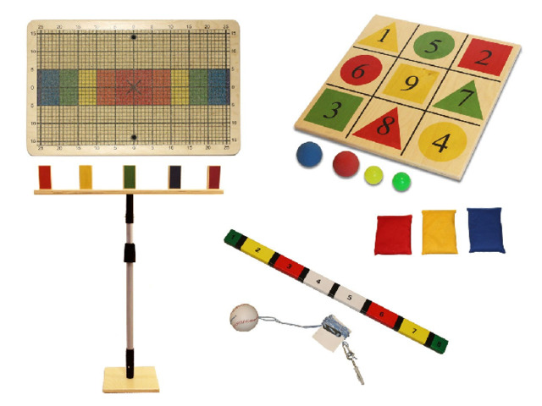

**Составление предложений.** Попадание в мишень из рисунков: попасть мячом в определенный рисунок, и придумать с данным словом предложение. Это же можно использовать при работе со звуками – например, попади в рисунок, в названии которых звук «Р» находится в начале слова ( в середине, конце).

Следующим этапом усложнения инструкции является добавление дополнительных условий выполнения упражнений.

**Упражнения на массажной балансировочной подушке  и ортопедических "кочках".** Усложнение упражнений в равновесии достигается за счет постоянно изменяющейся площади опоры, её положения в пространстве, в работу включаются практически все группы мышц, производится более дифференцированная их работа и более четкая выработка координации движений. Это способствует укреплению мышечного корсета и формированию правильной осанки.

            Развивает вестибулярный аппарат и координацию движений. Тренировки на неустойчивой поверхности воздействуют на проприоцептивные рецепторы в глубине мышц, которые сообщают головному мозгу информацию о положении тела в пространстве, что способствует развитию хорошей реакции и улучшению координации в повседневной жизни.. Эффективно укрепляют опорно-двигательный аппарат. Этот комплекс упражнений составлен в игровой форме и предназначен как для дошкольников группы норма, так и для детей ОВЗ и группы "риска". Комплекс дарит позитивное настроение, ведь нужно на балансировочной подушке/диске удержать равновесие и не упасть. Повторяем упражнения не более 4 раз.

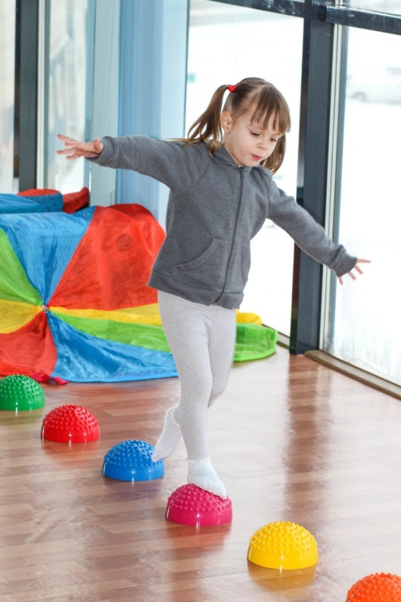 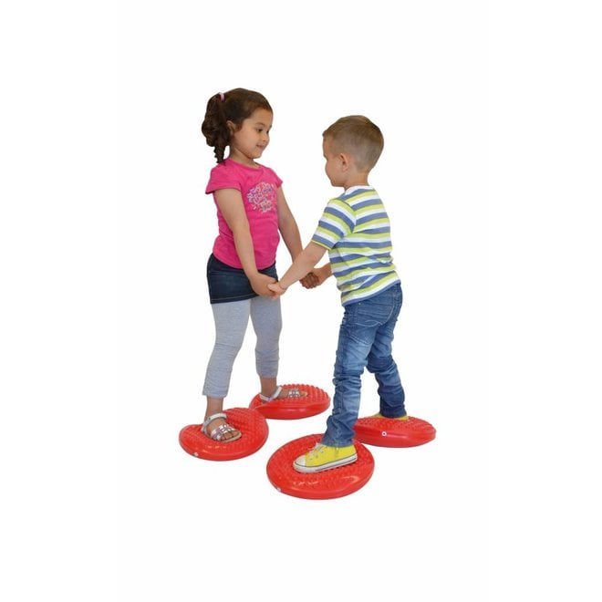

1. Упражнение " Займи свой камушек"

            Необходимо научить детей вставать на подушку и сходить с нее, шагая прямо. Затем нужно освоить шаги в стороны и назад. Когда уверенности в своих силах прибавится и удерживать равновесие детям будет проще, можно добавлять любые упражнения, которые выполняются на обычной тренировке

2. Упражнение. «Морские волны»

Балансировочная подушка лежит массажной стороной вверх .

Исходное положение (И.П.) – встать на подушку/диск двумя ногами. Качаемся на подушке, перенося вес тела на носки и пятки.

3. Упражнение «Зарядка на палубе»

И.П. – то же. Поднимаем руки в стороны, вверх, опускаем их через стороны вниз. Упражнение можно усложнить, если одновременно поднимать одну руку в сторону, а другую вперед или вверх. Если упражнения проводятся в группе, можно выявить самого внимательного ребенка. Например, говорить «руки в стороны», а самому поднимать их вверх.

4. Упражнение «Морские водоросли»

И.П. – то же. Наклониться вперед, несколько раз покачать расслабленными руками вправо-влево.

5. Упражнение «Чайка»

И.П. – встать в основной стойке на полшага сзади от балансировочной подушки. На счет 1 – встать правой ногой на подушку, 2 – руки в стороны, левую ногу назад, 3 – левую ногу поставить на пол, 4 – И.П. «Чайка» легко превращается в «Трясогузку», если отведенной назад ногой выполнять покачивающиеся движения вверх и низ по 10 раз каждой ногой. Это упражнение сложное и его лучше выполнять детям после 6 лет.

**Подвижные игры с использованием полусфер (ортопедические "кочки")**

1.Игра "Найди свой домик"

По сторонам зала ставятся полусферы (количество на 1 меньше, чем детей). Звучит легкая веселая музыка, дети бегают, прыгают, кружатся, танцуют. Как только музыка прерывается, дети бегут к «своему домику», встают на полусферу. Тот кто не успел занять место выбывает из игры.

Варианты: количество полусфер по количеству детей. По сигналу дети должны встать на полусферу на одну ногу (закрыть глаза или принять какую-нибудь позу); дети должны встать на полусферу на одну ногу с наклоном головы и т.п.

2. Игра "Пустое место"

Играющие стоят на полусферах, расположенных по кругу. Ведущий ходит за спинами детей со словами:

Вокруг домиков хожу и в окошечко гляжу.

К одному я подойду и тихонько постучу: тук – тук – тук…

Ребенок: Кто пришел?

Ведущий: (называет имя ребенка) Ты стоишь, ко мне спиной.

Побежим – ка мы с тобой. Кто из нас молодой – прибежит быстрей домой?

Ведущий и ребенок бегут по кругу в разные стороны. Кто быстрее займет место в домике, считается победителем, а опоздавший становится водящим.

3.Игра "Комары и лягушка"

Полусферы свободно расположены по залу. Дети «комары» летают по залу между полусфер, а педагог при этом приговаривает:

Сел комарик под кусточек, на еловый на пенёчек,

Свесил ножки под листочек. Спрятался!

На эти слова все «комарики» должны спрятаться на своих «пенечках» полусферах. Ребенок «лягушка» выскакивает из-за своего укрытия и пытается поймать «комариков»

4. Игра "Гонка мячей по кругу"

Дети стоят на полусферах, расположенных по кругу, в руках у 3-4 человек (по усмотрению педагога) мячи. По сигналу дети начинают передавать друг другу мячи, стараясь удержаться на полусфере и не выронить мяч. Интереснее когда дети передают мячи разные по весу и размеру. Это способствует развитию дифференцированной координации движений, реализуются модально – специфические факторы, особенно тактильный, зрительный, пространственный, вестибулярный.

**Планируемые (ожидаемые ) результаты:**

- улучшение у ребенка понимания, внимания, поведения;

- улучшение зрительно-моторной координации;

- улучшение мануальных и графо-моторных функций;

- улучшение работы вестибулярного аппарата;

- быстрое развитие когнитивной сферы (памяти, речи, восприятия, мышления);

- повышение эффективности коррекционных занятий (с психологом, логопедом, дефектологом).

- повышение контроля и саморегуляции

- стабилизация эмоционального фона ребенка

- положительные изменения в психическом развитии ребенка

- освоение сложных видов разнонаправленных движений (велосипед, лыжи, коньки)

- удушение регуляции поведения

**Вывод:** Методика Бильгоу доказала свою эффективность. Выполняя простейшие упражнения, постепенно можно добиться хороших результатов в обучение и развитии ребенка.

Обратная связь, рефлексия:

Закончи предложение: (на лепестках ромашки следующие фразы :)

- Как вы считаете, что было полезно на нашем мастер-классе?

Закончи предложение: (на лепестках ромашки следующие фразы :)

- на мастер-классе я открыла для себя......

- сегодня меня удивило......

- возникли неожиданные мысли.....

- сегодня я узнала на мастер-классе.....

- сегодня я поняла, что...... пригодиться мне в дальнейшей в работе.

Закончи предложение: (на лепестках ромашки следующие фразы :)

Что показалось интересным?.....

О чем вы задумались?.....

О чем хотелось бы поговорить?.....

Ваши пожелания...

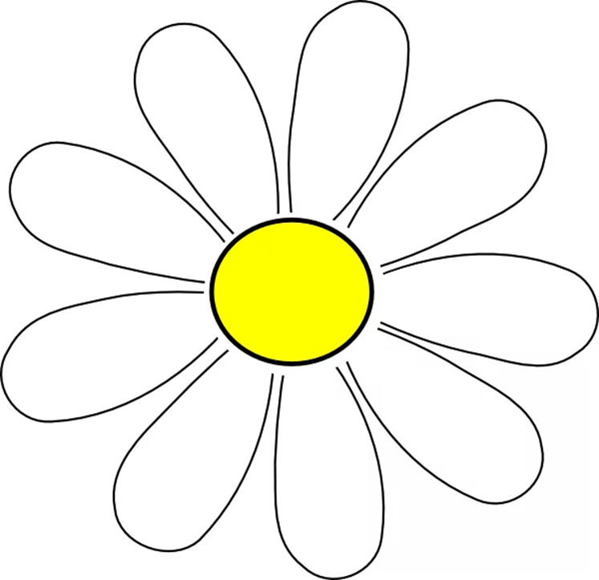

**Приложение к мастер - классу**

**Сенсорика+артикуляционное упражнение.** Стоя на доске, ощупывание мяча, догадываясь, что внутри (бусы, крупа и.т.д) Затем перекладывание мяча с одной руки на другую.

Выполнение артикуляционных упражнений, балансируя на доске (т.е. мы балансируем и подключаем артикуляционную гимнастику)

# Артикуляционная гимнастика «Лошадка»

*Цок-цок-цок по мостовой-*

*Идет лошадка к нам  с тобой.*

*Щелкай язычком быстрее,*

*Чтоб она пришла скорее.*

# Как вы себя чувствуете?, поделитесь впечатлениями.

**Также можно работать над автоматизацией звука.**

**1.** Подкидывание мяча и его ловля (можно с хлопками), называя **Слова с ударными гласными звуками в начале слова (для узнавания гласных звуков в начале слов)**

На А: адрес, Алла, Анна, август, азбука, аист, ангел.

На О: Оля, обруч, облако, овощи, овцы, озеро, окунь.

**3**. Бросание мяча или мешочка в мишень: придумывание  **слова с ударной гласнойв середине слов**

**на**А: зал, мак, рак, парк, март, час, кран.

На У: друг, зубр, гусь, луч, душ, лук, стук

**Текст.** Рассказывание стихотворных, чистоговорок, текстов подкидывая мяч друг другу

.**«РАННЯЯ ОСЕНЬ. УБОРКА ХЛЕБА»**

АЯ – АЯ – АЯ – осень золотая

АДЫ – АДЫ – АДЫ - осени мы рады

ША – ША – ША - наша осень хороша

**«САД. ФРУКТЫ. ЯГОДЫ»**

ДУ – ДУ – ДУ - мы работаем в саду

ДЫ – ДЫ – ДЫ – фруктовые сады

УКТЫ – УКТЫ – УКТЫ - поспевают фрукты

АЙ – АЙ – АЙ – яблок вкусных урожай

АД – АД – АД - вот фруктовый сад

ОВНИК – ОВНИК – ОВНИК – там работает садовник